Топ 10 самых полезных продуктов для детского организма
Здоровье детей во многом зависит от их питания. А какие продукты являются для детишек наиболее полезными? Выясним!

Самые полезные продукты для детей
Итак, вот топ 10 самых полезных продуктов для детей:
1. Кисломолочные продукты. Почему именно они, а не молоко? Ведь кальций содержится во всех молочных продуктах. Но творог, йогурты, кефир, ряженка и прочее усваиваются лучше, нежели простое цельное молоко. Кроме того, кисломолочные продукты помогают нормализовать пищеварение и предотвратить развитие запоров.
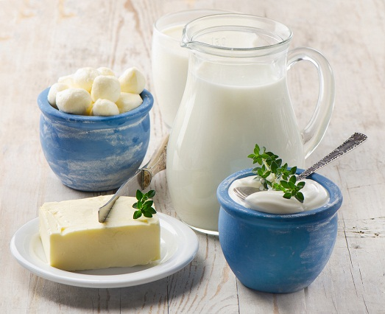
А если вы приобретаете для своего чада йогурты и творожки с полезными живыми кисломолочными бактериями, то кишечная микрофлора ребёнка будет нормализоваться. А это значит, что будет укрепляться иммунитет, ведь большая часть микроорганизмов, защищающих нас от инфекций, обитает именно в кишечнике.
2. Овсянка. Во-первых, овсяная крупа практически не может вызвать нежелательные аллергические реакции, так что нередко именно она используется в качестве первого прикорма. Во-вторых, в овсянке содержится буквально всё, что так нужно детскому организму для развития и роста: минералы, витамины, макро- и микроэлементы, аминокислоты и многое другое. И, в-третьих, такая каша очень полезна для пищеварения.
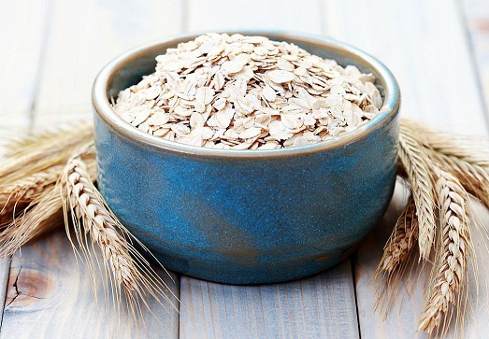
Слизь, образующаяся при варке, обволакивает стенки кишечника и желудка и защищает их от негативных воздействий. А клетчатка, имеющаяся в составе, нормализует перистальтику (сократительную активность) кишечных стенок.

3. Лосось. Такая рыба не только очень вкусна, но и невероятно полезна. Так что малыш будет кушать её с удовольствием и при этом улучшать своё здоровье. Но чем именно лосось так полезен?
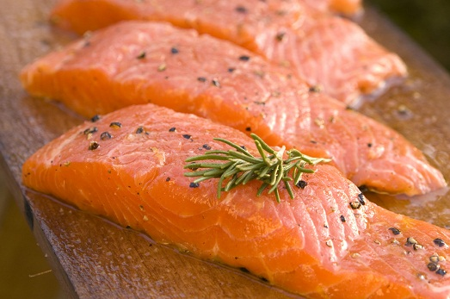
Дело в том, что тут содержатся важнейшие и незаменимые омега-3 жирные кислоты, которые крайне необходимы для гармоничного развития мозга, нормализации работы нервной системы и для хорошего зрения. Ещё тут есть витамин Д, а он нужен для правильного усвоения кальция.
Так что, включая в рацион малыша такой продукт, вы сможете улучшить его умственные способности и даже поведение, а также укрепить кости и сохранить хорошее зрение. Помимо всего прочего, лосось идеально подходит для первого прикорма: филе мягкое и нежное, а костей в рыбе немного.
4. Яйца. Лучше всего давать деткам перепелиные яйца, но куриные тоже вполне подойдут. Тут, во-первых, содержится белок, который нужен для работы мышц и является строительным материалом практически для всех клеток и тканей. Во-вторых, такой продукт содержит витамины группы В, которые отвечают за работу нервной системы и регулируют некоторые обменные процессы в организме.
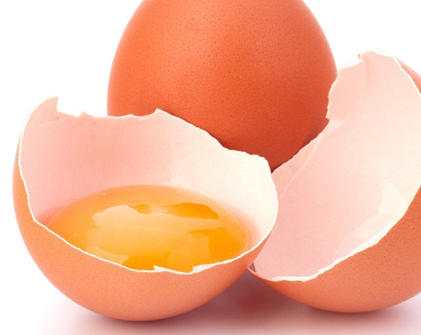
В-третьих, тут есть необходимый для зоркости витамин А и витамин Д, о котором говорилось ранее. Холин участвует в формировании нервных волокон, а витамин Е является мощным антиоксидантом и предотвращает развитие некоторых онкологических заболеваний.
5. Мюсли – это кладезь минералов, витаминов, микро- и макроэлементов и прочих полезных и необходимых детскому организму веществ. Мюсли – это не просто каша, это микс различных злаковых культур, сухофруктов и орехов. В орешках содержатся полиненасыщенные жирные кислоты, аминокислоты, легко усваиваемые белки.
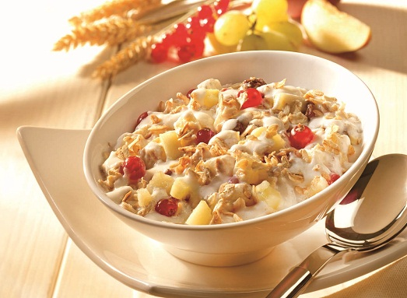
Злаки – это прекрасный источник сложных углеводов, которые расходуются на энергию. Кроме того, в злаках содержатся пищевые волокна, которые нормализуют и улучшают пищеварение. Сухофрукты тоже очень полезны и питательны. А ещё мюсли – это очень вкусно!
6. Ягоды. Абсолютно все ягодки полезны для детей. Кроха будет их кушать с удовольствием! Практически во всех ягодах содержится витамин С, без которого иммунная система просто не сможет нормально работать. Также ягоды богаты самыми разнообразными витаминами.
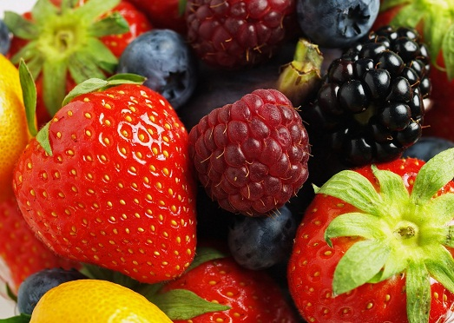
В некоторых ягодах содержится витамин К, участвующий в процессе кроветворения. Другие содержат бета-каротин, третьи богаты необходимым для лечения и профилактики анемии железом. Кроме того, все ягодки содержат пищевые волокна, нормализующие пищеварение. Но лучше покупать только сезонные ягоды, полезны именно они.
7. Мясо непременно нужно включать в рацион ребёнка. Во-первых, это отличный источник белка. Во-вторых, в красном мясе (говядина, телятина) содержится значительное количество железа, которое детскому организму тоже необходимо.
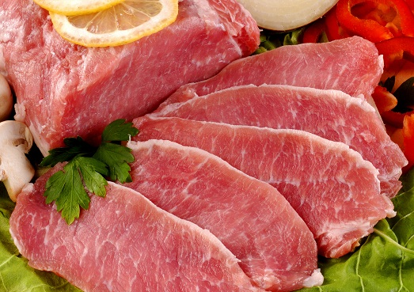
Кроме того, тут немало витаминов группы В, а они, как уже было отмечено, необходимы для правильной работы нервной системы и нормального обмена веществ. В общем, без мяса никак не обойтись, недаром такой продукт вводят в прикорм одним из первых.
8. Брокколи. Такую капусту нередко используют в качестве первого прикорма, и это неспроста. Во-первых, такой продукт содержит клетчатку и поэтому помогает нормализовать пищеварение. Во-вторых, тут есть кальций, необходимый для укрепления костей. В-третьих, в данном сорте капусты содержится значительное количество витамина С, необходимого для формирования и укрепления иммунитета.
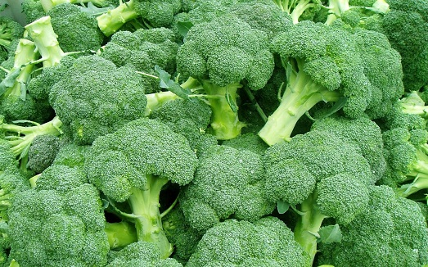
А ещё тут есть витамины группы В, Е, А, бета-каротин, фосфор, железо, селен, хром, белки, ненасыщенные жирные кислоты и многое другое. И, кстати, малыши брокколи кушают с удовольствием, особенно если мама проявит фантазию и приготовит из этой капусты что-то вкусное.
9. Дыня. Это не только очень вкусно, но и невероятно полезно. Так, здесь немало калия, который просто необходим для нормальной работы сердца и для укрепления сердечной мышцы. Также в состав входит фолиевая кислота, которая принимает самое активное участие в формировании тканей и образовании новых клеток, а также способствует нормализации работы нервной системы.
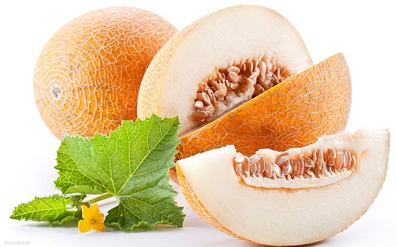
Есть в таком продукте и железо, необходимое для повышения уровня гемоглобина в крови (он отвечает за транспортировку кислорода). Кроме того, в дыне есть важнейший витамин С, а также кальций. Но покупайте дыни только в сезон и внимательно относитесь к их выбору.
10. Свекла. Чем полезна она? Прежде всего, такой овощ помогает устранить запоры и нормализовать пищеварение. Также свекла выводит из организма токсины, шлаки и другие вредные вещества.
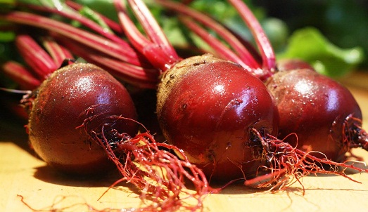
А ещё она очень полезна для сердечно-сосудистой системы. Кроме того, тут есть железо, поэтому данный продукт является эффективным средством профилактики анемии. Также данный овощ способствует нормализации обменных процессов. В общем, сплошная польза!
Теперь вы знаете, какие продукты обязательно нужно включать в рацион ребёнка. Здоровья вашему чаду!

